2.2.13 管理员公告关系E-R图

管理员可以管理发布公告。一个管理员可以发布多个公告，一个公告只能被一个管理员发布，因此管理员与公告是一对多的关系。由于所有公告都需要被发布，所以公告是全部参与此关系。

E- R图如下：

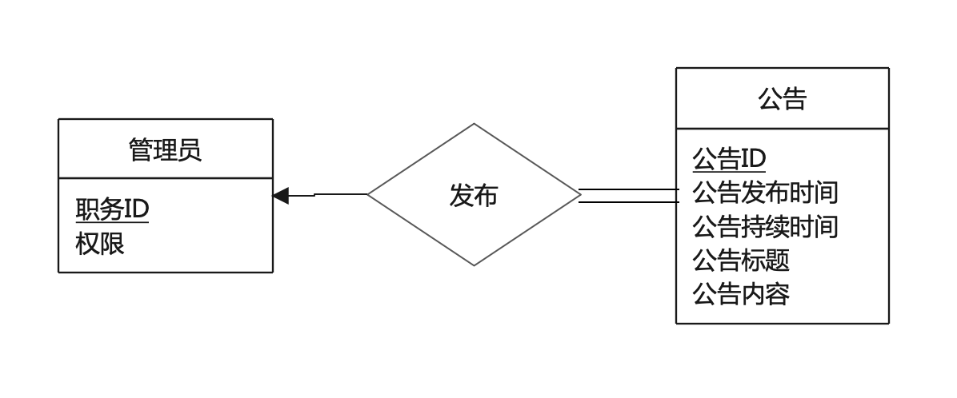

图 13 管理员-公告关系模块E-R图

2.2.11 管理员组队需求关系E-R图

管理员需要审核组队需求。一个管理员可以审核多个组队需求，一个组队需求可以被多个管理员审核，因此管理员与公告是多对多的关系。由于所有组队需求都需要被审核，所以组队需求是全部参与此关系。

E-R图如下：

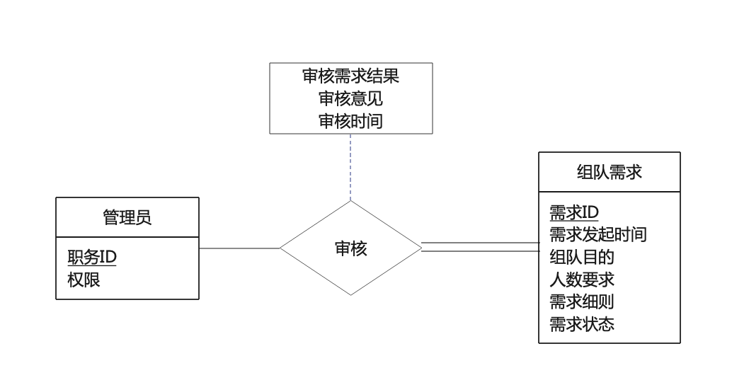

图 11 管理员-组队需求模块E-R图

3.1.7 公告notice

表格 3‑7 公告表

|  |  |  |  |  |
| --- | --- | --- | --- | --- |
| 字段名 | 数据类型 | 长度 | 说明 | 备注 |
| notice_id | varchar | 20 | 该公告的ID | 是主码 |
| notice_stime | date | YYYY-MM-DD HH:MM:SS | 公告发布时间 |  |
| notice_etime | data | 同上 | 公告结束借鉴 |  |
| notice_title | varchar | 320 | 公告的标题 |  |
| notice | varchar | 1600 | 该公告的具体描述 |  |